А-19 Физика 20.05.2020
Задание для обучающихся с применением дистанционных образовательных технологий и электронного обучения
Дата: 20.05.2020
Группа: А-19
Учебная дисциплина: Физика
Тема занятия: Связь массы и энергии свободной частицы. Энергия покоя
Форма: лекция
Содержание занятия: Оформить конспект и ответить на вопросы данной лекции.

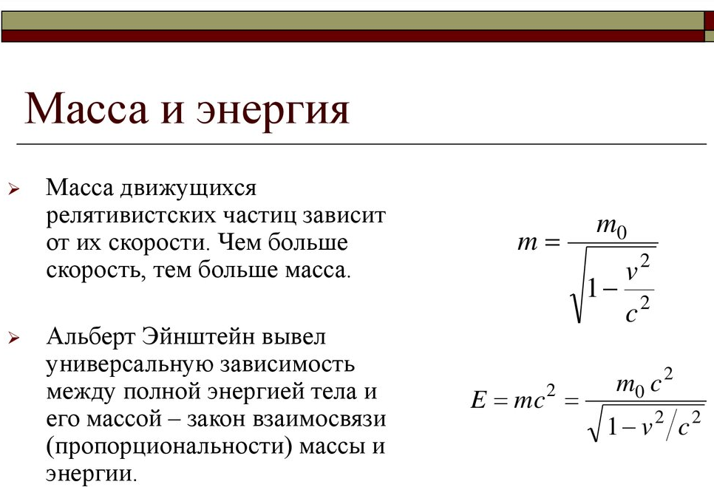
Энергия тела или системы тел равна массе, умноженной на квадрат скорости света
Е = m·c²
Если изменяется энергия системы, то изменяется и ее масса:
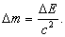
Так как коэффициент очень мал, то заметные изменения массы возможны лишь при очень больших изменениях энергии. При химических реакциях или при нагревании тел в обычных условиях изменения энергии настолько малы, что соответствующие изменения масс не удается обнаружить на опыте. Горячий чайник имеет большую массу, чем холодный; но даже с помощью самых чувствительных весов эта разность не может быть обнаружена. Лишь при превращениях атомных ядер и элементарных частиц изменения энергии оказываются настолько большими, что изменение массы уже заметно.
При взрыве водородной бомбы выделяется около 10¹⁷ Дж. Эта энергия превышает выработку электроэнергии на всем земном шаре за несколько дней. Выделяющаяся энергия уносится вместе с излучением. Излучение наряду с энергией обладает массой, которая составляет 0,1% массы исходных материалов.
Энергия покоя
Согласно формуле Е = m·c² тело обладает энергией и при скорости, равной нулю. Это энергия покоя Е₀:
Е₀ = m_{0·}c²
Это замечательный результат. Любое тело уже только благодаря факту своего существования обладает энергией, которая пропорциональна массе покоя m₀.
При превращениях элементарных частиц, обладающих массой покоя, в частицы, у которых m₀=0, энергия покоя целиком превращается в кинетическую энергию вновь образовавшихся частиц. Этот факт является наиболее очевидным экспериментальным доказательством существования энергии покоя.
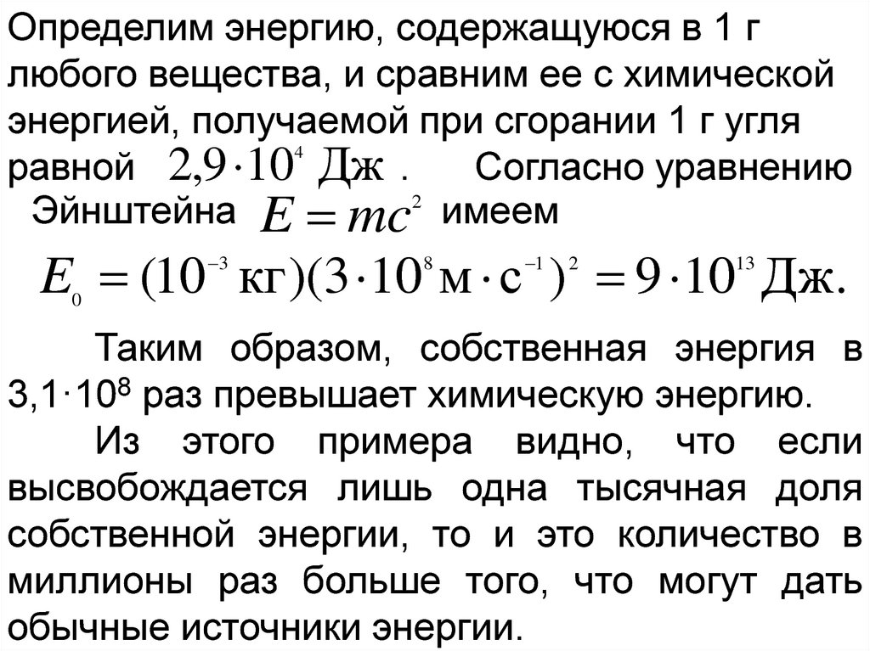
Энергия Е и импульс р связаны соотношением
Поэтому во всех инерциальных системах отсчёта импульс и энергия не равны нулю.
При превращениях элементарных частиц, обладающих массой покоя m$≠$ 0, в частицы у которых m = 0, их энергия покоя целиком превращается в кинетическую энергию вновь образовавшихся частиц. Этот факт является наиболее очевидным экспериментальным доказательством существования энергии покоя.
В физике известны лишь две «великие формулы», чрезвычайно простые и краткие по форме и всеобъемлющие по содержанию. Одна из них — формула Эйнштейна Е=mс². С другой формулой, формулой Планка, вы познакомитесь в квантовой физике.
Закрепление изученного материала
1) В чем суть универсальной связи массы и энергии?
2) Что называется энергией покоя? Записать формулу.
3) Обнаружить на опыте увеличение массы тела при его нагревании не удается. Почему?
Выполненные задания отправлять на почту
Черданцевой Тамаре Исаевне:
tich59@mail.ru – электронная почта
WhatsApp +79126641840
Срок выполнения задания:21.05.2020
Форма отчета: Сделать фотоотчёт ответов или оформитеWord документ.

